新北市立土城國民中學110學年度第一學期第一次段考社會科八年級試題

【試題共4頁】
  - 選擇題：每題2分
- 下列哪些是國家的組成要素？
(甲)政府 (乙)主權 (丙)領土 (丁)立委 (戊)人民
(A)甲乙丙丁 (B)乙丙丁戊
(C)甲乙丙戊 (D)甲乙丁戊
- 蘭嶼護理師蔡邑敏2018年2月協助患者後送任務，搭黑鷹救護直升機墜海身亡。官員解釋本案符合「執行職務發生意外或危險以致死亡」的因公撫卹類型，但要請領最高等級的「冒險犯難」因公撫卹，就需要更謹慎的認定，此話一出，引發社會批評。請問：被社會批評的機關為下列何者？
(A)教育部 (B)考選部 (C)銓敘部 (D)審計部
- 為避免政府獨斷，各機構權力的行使會受到其他機構的約束。圖(一)、(二)中的對話是針對是哪一種制衡設計的說明？
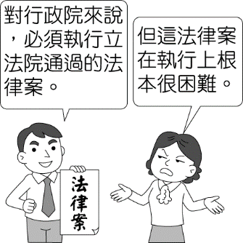 | 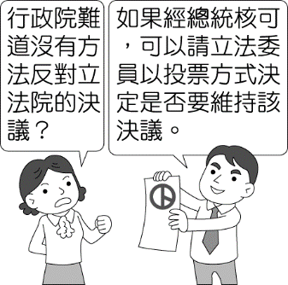
圖(一) | 圖(二)

(A)覆議制度 (B)彈劾案(C)不信任案 (D)解散制度
- 孫中山創立「五權分立」學說，主張行政、立法、司法、考試、監察五權應獨立運作，是因為他發現三權分立的學理並不完備，容易產生下列哪些流弊？
(甲)司法部門兼有監察權，可能會出現效率低落的危機 (乙)立法部門兼有監察權，容易形成議會專制的弊端 (丙)行政部門兼有考試權，會產生濫用私人的流弊
(丁)行政部門兼有監察權，會發生貪汙腐敗的現象 (A)甲乙 (B)乙丁 (C)丙丁 (D)乙丙
- 小張跟雨涵兩人從小就在臺北長大，後來兩人因為在同一間公司服務，彼此認識而互有好感便結婚。雨涵懷孕後打算到美國待產，於是日前搭乘一班美籍航空公司的航班準備前往美國，沒想到在飛行的過程中不幸早產，生下女兒美玲，所幸母女均安。請依上述的內容判斷，下列敘述何者正確？
(A) 美玲必須透過歸化的方式，才能成為我國的國民
(B) 美籍航空公司視同領土的延伸，依照屬地主義的概念，美玲亦可取得美國國籍
(C)我國《國籍法》的規定，子女的國籍歸屬僅以父親的國籍作為依據
(D)美玲成年之後，才能選擇是否成為我國的國民
- 新聞報導：「釋憲後首例！◆◆去年做成釋字第784號解釋，學生被學校記過記警告，可提行政訴訟，尋求行政救濟。」上述◆◆應為下列何者？
(A)法官 (B)大法官 (C)懲戒法院 (D)立法院

- 為競選立法委員連任的蔣貞樺，請小編製作附圖的競選文宣放在社群網站上宣傳，希望透過有力的內容讓民眾看見他的政績。
蔣貞樺在檢查文宣內容時發現了一個錯誤，及時請小編修正，請問是附圖中的哪一項呢？
(A)第一點 (B)第二點 (C)第三點 (D)第四點
- 下圖是我國預算案編審的程序圖――
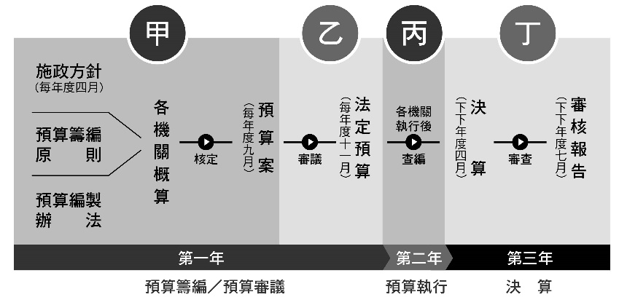
依我國中央政府各機關的職責，下列何項敘述正確？ (A)立法委員質詢某部會的預算，認為內容編列過於簡陋—「甲階段」
(B)監察院審核前年國家經費運用，首次達到收支平衡—「乙階段」
(C)疫情來勢洶洶，行政院要求部會落實振興預算實施—「丙階段」
(D)紓困預算編列，行政院會中院長宣示要快點及方便點—「丁階段」
- 以下有哪些官員，不用經過考試，而是由總統提名，並且有立法委員的同意才能擔任？
(甲)大法官 (乙)行政院院長 (丙)司法院正、副院長 (丁)考試委員
(A)甲乙丙丁 (B)甲丙丁 (C)乙丙丁 (D)甲乙丙
- 同學們在課堂上進行討論國家與政府的關係，下列何人的說明完全正確？
(A)阿德：國家主權需要政府機關執行公權力加以貫徹
(B)小紫：國家只是構成政府部門成立的數個要素之一
(C)阿丸：國家通常會因政權轉移或者制度變遷而改變
(D)小畢：國家應屬於負責制定政策與執行的行政單位
- 夢夢在閱讀報上新聞時，不小心沾上一片汙漬（如下圖）。請問：圖中該片汙漬下的文字應該是下列何者？
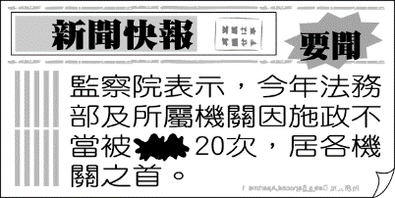
(A)審計 (B)彈劾 (C)糾舉 (D)糾正
- 總統可以發布「緊急命令」，這是總統很大的權力，一旦生效後，總統所有的施政可以跳過立法院，直接行使權力。為了避免總統濫用「緊急命令」權力，憲法的規定如何限制總統的這項權力？
(A)須經行政院會議之決議同意即生效
(B)總統可以基於任何事由發布緊急命令
(C)立法院不同意時，緊急命令立即失效
(D)發布緊急命令後，立法院必須在 7 日內追認
- 下列是幸福國的新聞報導：「所謂『內舉不避親』，部分內閣官員聘用自己的親人擔任祕書職務，讓人質疑這是不是另一種自肥的現象。」若要避免上述流弊產生，可用何種政治理論來加以改善？
(A)直接民權 (B)三權分立 (C)民主制度 (D)五權分立

◎ 請根據下文回答問題（請回答第14-15題）
臺北市曾出現一名專割機車椅墊的怪客，這名男子每天帶著美工刀逛街，到處割椅墊，員警不斷加強巡邏，才將這名男子逮捕到案。這名割椅怪客光是賠償受害人的椅墊，就賠了上萬元，加上受害人提出損害告訴，割椅怪客不但要賠錢，還得面對司法審判。請回答下列問題：
- 由於受害人提出告訴，所以犯案男子必須面對司法的審判。而該訴訟案的審理應是屬於哪個機關的職權？ (A)立法院 (B)司法院 (C)行政院 (D)監察院
- 在這次事件中，因為員警努力不懈加強巡邏，讓犯罪的男子可以受到法律的制裁，顯現出國家實現了何種存在的目的？
(A)秩序 (B)人權 (C)安全 (D)社會福利

- 中國歷史上，哪一個朝代社會階級嚴明、職業世襲，分成「貴族、平民、奴隸」？
(A)西周 (B)東周 (C)秦代 (D)魏晉南北朝。
- 「徙木立信」的典故出自於秦孝公重用何人改革，奠定了秦國強盛的基礎？
(A)蘇秦(B)商鞅(C)李斯(D)管仲。
一 | 以管仲為相
二 | 號召「尊王攘夷」
三 | 春秋時代第一位霸主
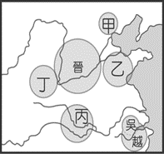
- 右表是有關某一位歷史人物的事蹟，請問這位歷史人物是下圖裡哪一位諸侯？
(A)甲 (B)乙 (C)丙 (D)丁。
- 中國可以「書同文，車同軌」，應該歸功於秦朝統一文物制度，對於各地的文化交流和經濟發展也有很大貢獻。請問以下何者並非統一的文物制度？
(A)文字 (B)貨幣 (C)語言 (D)車軌。
- 下列關於秦始皇和漢武帝的敘述，何者正確？
(A)秦始皇首創年號，漢武帝首創皇帝制度
(B)皆北伐匈奴
(C)秦始皇設立太學，漢武帝確立察舉制度
(D) 秦始皇實行鹽鐵酒專賣，漢武帝廢封建、行郡縣。
- 「曾經有位名叫侯景的將軍，想要與王氏與謝氏通婚，結果皇帝認為這兩家地位太高，予以拒絕。後來侯景起兵叛亂，趁機也對王、謝兩家發動殘忍報復。」根據上文，我們可以推出這是哪一個時代的價值觀？
(A)東周 (B)秦漢 (C)魏晉南北朝 (D)隋唐。
- 承上題，詩人劉禹錫的詩句：「舊時王謝堂前燕，飛入尋常百姓家。」此詩反應哪一項選才任官制度實施後，所產生的社會現象？
(A)宗法制度 (B)察舉制度
(C)九品官人法 (D)科舉制度。
秦時明月漢時關，萬里長征人未還，但使龍城飛將在，不教胡馬度陰山。
- 柏勛看到這學期國文抽背有首詩如右，詩中所提及的「胡」，是指秦漢時代哪一個最大外患？
(A)犬戎 (B)突厥
(C)大月氏 (D)匈奴。

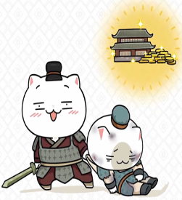
- 請依東周至西漢的時間順序，排列每個時代的學術思想：
甲：道家思想
乙：法家思想
丙：百家爭鳴
丁：獨尊儒術
(A)甲乙丙丁(B)丙甲乙丁 (C)丙乙甲丁 (D)丁乙甲丙。
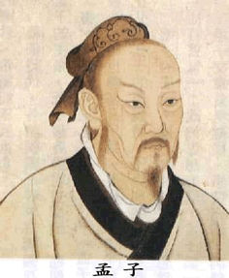
- 請判斷右圖的思想家應該是東周時代哪家的中心思想？
(A)道家 (B)墨家
(C)法家 (D)儒家。
我主張人性本善，國君應該行仁政。
- 獨孤仲瑛是一名住在首都平城，年滿18歲的鮮卑人，當時君主北魏孝文帝推行漢化政策，要求全國人民遵守，請問獨孤仲應會遭遇到哪一項生活上的改變？
(A)他必須改名為劉仲瑛
(B)被鼓勵與突厥人通婚
(C)住家從平城隨著君王遷至建康
(D)須穿胡服、說鮮卑語。
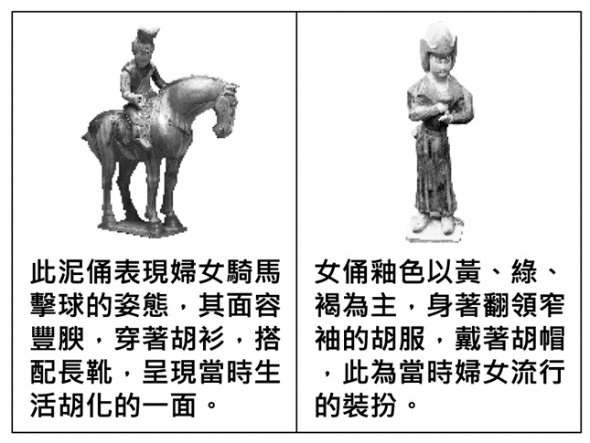
- 下圖是郁潔參觀「歷代中國婦女生活文物展」時，在某朝代的展示區內所看到的文物簡介。造成此種穿著風格改變的時代因素為何？
(A)兼容並蓄風氣，胡漢融合社會
(B)使節初始西域，打通西域交通
(C)唐代社會富庶，人民生活奢靡
(D)和親頻繁，許多婦女遠嫁西域。
【題目還沒結束喔！】
新北市立土城國民中學110學年度第一學期第一次段考社會科八年級試題

◎請根據下圖回答以下問題（請回答第28-30題）：
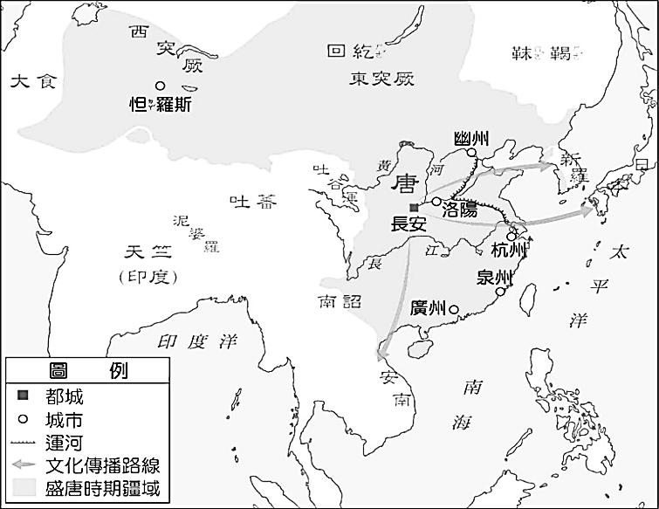
甲
乙
丙
丁
戊

- 《西遊記》是明朝吳承恩的長篇神話小說，以唐朝玄奘遠赴佛教發源地取經之真實事件，加上各種民間傳說及作者的無限想像編寫而成。請問：玄奘取經的目的地，位於圖中何處？
(A)甲 (B)乙 (C)丙 (D)丁。
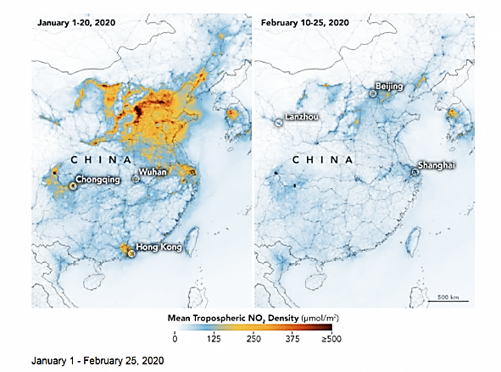
- 本月初，美軍從中亞阿富汗撤軍，引發人民為逃離神學士政權統治的逃難潮，阿富汗曾為中亞佛學重鎮，自8世紀中期，唐帝國與圖中何國於怛羅斯一役落敗後，中亞各國逐漸信仰伊斯蘭教，至今阿富汗的佛教徒幾乎為零？ (A)甲(B)乙(C)丙(D)丁。
- 上圖那一國在隋唐時代，以中國核心所形成的東亞文化圈中，遣唐的留學生中科舉榜單者，人數最多且有君子國之稱？ (A)甲(B)乙(C)丙(D)丁。
- 中國設立的民族自治區中，何者和臺灣的距離最近，且同樣被北回歸線經過？
(A)西藏自治區 (B)廣西壯族自治區
(C)新疆維吾爾自治區 (D)內蒙古自治區。
- 附表為中國某一行政區的大事記要，請問該行政區應為何者？
(A)北京 (B)西藏自治區
(C)澳門特別行政區 (D)香港特別行政區。
1842年 | 清廷割讓予英國統治
1997年 | 政權移交中國，實施一國兩制
2019年 | 當地居民認為中國違反一國兩制規定，發起抗議活動

- 附圖一為中國某地區的氣候圖。請問：該地區最可能位於附圖二中何處？
(A)甲 (B)乙 (C)丙 (D)丁。
圖一 | 圖二
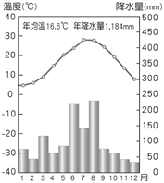 | 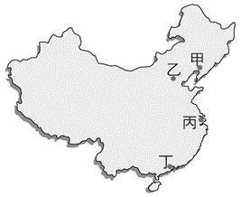
- 元代時，義大利威尼斯商人馬可波羅來華，對促進東西文化交流貢獻頗大，附圖為當時馬可波羅所走的路線。由圖研判，當時馬可波羅從撒馬爾罕來到中國的大都(北京)，最可能穿越下列哪一個地形區？
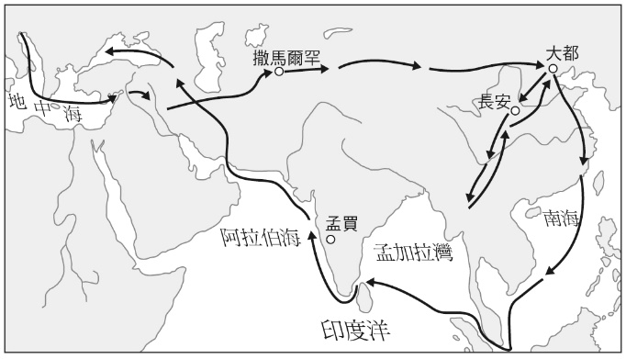
(A)青藏高原 (B)橫斷山脈
(C)塔里木盆地 (D)長江中下游平原。
- 附圖是由美國國家航空暨太空總署(NASA)所屬網站所發布，在新型冠狀病毒疫情前後中國的二氧化氮(NO₂)濃度變化的情形。NO₂是汽機車、發電廠、工廠等所排放的有毒汙染氣體，網站中的文章指出，中國大氣中的NO₂濃度驟降，與中國因為疫情而封城的時間點吻合。請問：圖中濃度變化最大的地區位於下列哪一地形區？
(A)東北平原 (B)四川盆地 (C)雲貴高原 (D)華北平原。
- 中國人口分布嚴重不均，有94％的人口居住在43％的土地上。下列哪一張圖的分界線最能夠表達出中國人口的分布疏密？
(A)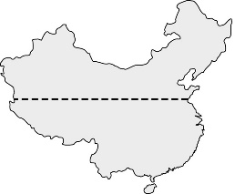 (B)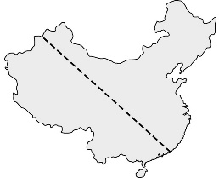
(C)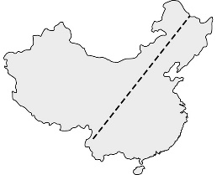 (D)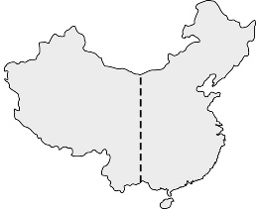

【背面還有題目喔】

- 中國實施計畫生育，喊出許多淺顯易懂的口號或標語，以利推展政策。下列何者最可能是其生育政策的標語？ (A)早婚早生，幸福人生
(B)寧添十個人，不添一座墳
(C)普及一胎、控制二胎、消滅三胎
(D)兩個孩子恰恰好，三個孩子不嫌多。
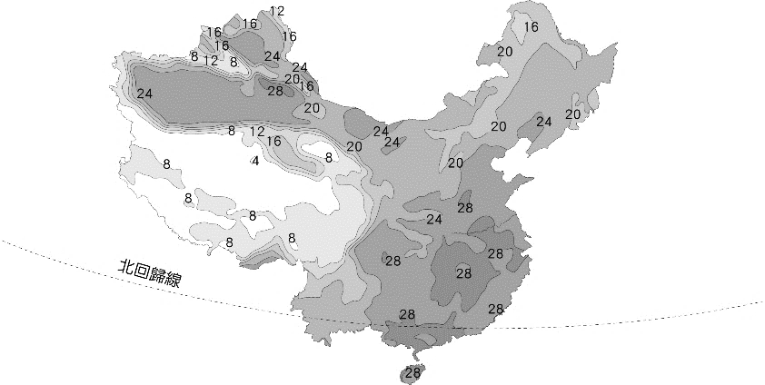
- 附圖為中國夏季等溫線分布圖。從圖中等溫線數值可看出，夏季時中國大部分地區氣溫多在20℃以上，但西南部地區卻在10℃以下，其主要原因為何？
(A)距海較遠 (B)位居背風坡
(C)有寒流經過 (D)地勢高聳。
- 附圖為近代中國人口成長變化圖。請問影響中國1950年代後人口快速增加的因素有哪些？ (甲)政治穩定 (乙)戰爭頻繁 (丙)天災持續發生(丁)醫療條件逐漸改善
(A)甲乙 (B)甲丁
(C)乙丙 (D)丙丁。
- 1980年代的人口政策實施後出現了如附圖的家庭結構。該政策可能衍生出的人口問題不包括下列何者？
(A)少子化顯著
(B)高齡化嚴重
(C)幼年人口性別比失衡
(D)人口數量依然高速增加。
- 中國西南部地區如橫斷山脈、雲貴高原等地少數族群眾多，這與當地何種條件關係最大？
(A)地形阻隔交通不便 (B)山多田少出海便利
(C)政策移民集中管理 (D)地處邊疆鄰近中亞。
- 相較於中國其他商品糧基地，東北地區因為平原廣大所以其商品糧基地在農業生產上具有下列哪一項特徵？
(A)氣候條件溫暖多雨 (B)農民平均耕地狹小
(C)農業與畜牧業並重 (D)機械化擴大生產規模。
- 長江流域中下游一帶的農民以「圍湖造田」擴展耕地，這可能會造成下列哪兩項影響？ (甲)地震持續發生 (乙)湖泊面積縮小 (丙)雨季時易生水患 (丁)颱風侵襲頻率增加
(A)甲乙 (B)甲丁 (C)乙丙 (D)丙丁。

◎ 請根據下文回答問題（請回答第44-45題）
李光耀被稱為新加坡建國之父，祖籍為中國廣東(簡稱粵)。李光耀長期擔任新加坡共和國總理，對新加坡歷史、經濟、政治均有影響。李光耀的曾祖父李沐文於1863年從廣東省梅州市大埔縣遷至新加坡尋找發展機會。大埔縣為純客家區域，李光耀祖輩均為客家人。
- 關於清末中國閩粵地區居民外移東南亞，與下列哪些較有關聯性？ (甲)東南亞發展機會較多 (乙)東南丘陵山多田少 (丙)東南亞環境汙染較少 (丁)原鄉出海不容易
(A)甲乙 (B)甲丁 (C)乙丙 (D)丙丁。
- 李光耀的曾祖父從廣東前往東南亞，若搭乘運用風帆的船隻前往，最可能利用什麼季節的風向出發？
(A)夏季東北季風 (B)冬季東北季風
(C)夏季西南季風 (D)冬季西南季風。

◎ 請根據下文回答問題（請回答第46-50題）
自「永嘉之禍」後，中國北方人口大量南遷，南方經濟從過去的零星、局部轉為大範圍開發階段，也奠定中國日後經濟、文化重心南移的基礎，到了明清時代，南方更成為糧食經濟作物生產重地。然而，由於近年來的極端氣候，暴雨不斷，加上人為的過度開發，使長江中下游地區水患災情嚴重。中國官方將根據《防洪法》要求地方政府做好災害防禦和緊急救難，將人民生命安全放在第一位。
- 「永嘉之禍」發生於那一時期？
(A)秦代(B)漢代(C)魏晉南北朝(D)唐代。
- 中國歷史上，那一政權對長江中下游地區的開發較無直接且明顯的關係？
(A)東漢(B)孫吳(C)東晉(D)南朝。
- 中國政府制定《防洪法》可以達到國家存在的何種目的？
(A)保障國家安全 (B)維持社會秩序
(C)保障基本人權 (D)發展社會福利
- 文中中國的北、南方的定義，就地理學的秦嶺-淮河分界來看，應該符合哪一條月均溫等溫線？
(A)最冷月0度
(B)最冷月18度
(C)最冷月0~18度
(D)最冷月>18度。
- 小薇想要在地圖上指出大致符合南、北方的地理分界線，請問根據附圖地圖上傳統中國分區：甲~己分區，則秦嶺-淮河線應是位於哪兩區的分界？
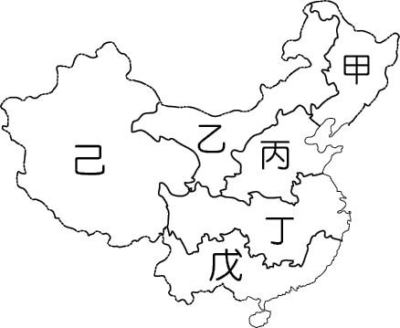
(A)甲、丙 (B)丙、丁 (C)丁、戊 (D)乙、丙。

【試題結束】

新北市立土城國民中學110學年度第1學期 第1次段考社會 科（八年級）試題解答

選擇題：
1 | 2 | 3 | 4 | 5 | 6 | 7 | 8 | 9 | 10
C | C | A | D | B | B | C | C | B | A
11 | 12 | 13 | 14 | 15 | 16 | 17 | 18 | 19 | 20
D | C | D | B | A | A | B | B | C | B
21 | 22 | 23 | 24 | 25 | 26 | 27 | 28 | 29 | 30
C | D | D | C | D | A | A | C | D | B
31 | 32 | 33 | 34 | 35 | 36 | 37 | 38 | 39 | 40
B | D | C | C | D | C | C | D | B | D
41 | 42 | 43 | 44 | 45 | 46 | 47 | 48 | 49 | 50
A | D | C | A | B | C | A | C | A | B

